Методические рекомендации
Как составить программу воспитания
для детского сада
Подготовила: Живкина Е.Б. методист МКУ «ГМЦ»
У детских садов новая обязанность – составить рабочую программу воспитания и календарный план воспитательной работы. Срок – до 1 сентября 2021 года. Алгоритм действий и пример программы смотрите в рекомендации.

Проведите педсовет
Новые требования связаны с поправками, которые внесли в Закон об образовании. Чтобы помочь коллегам разобраться в изменениях, обсудите их на педсовете.
Объясните, что поправки призваны усилить воспитательную миссию каждой образовательной организации, в первую очередь – детских садов. Поставьте задачу на ближайший год – подготовить такую программу воспитания, которая поможет каждому педагогу сосредоточиться на решении воспитательных и развивающих задач в комплексе с обучающими.
Рассмотрите понятия, которые добавили в Закон. Расскажите, в чем суть изменений и как они повлияют на работу коллектива. Для наглядности раздайте коллегам памятку
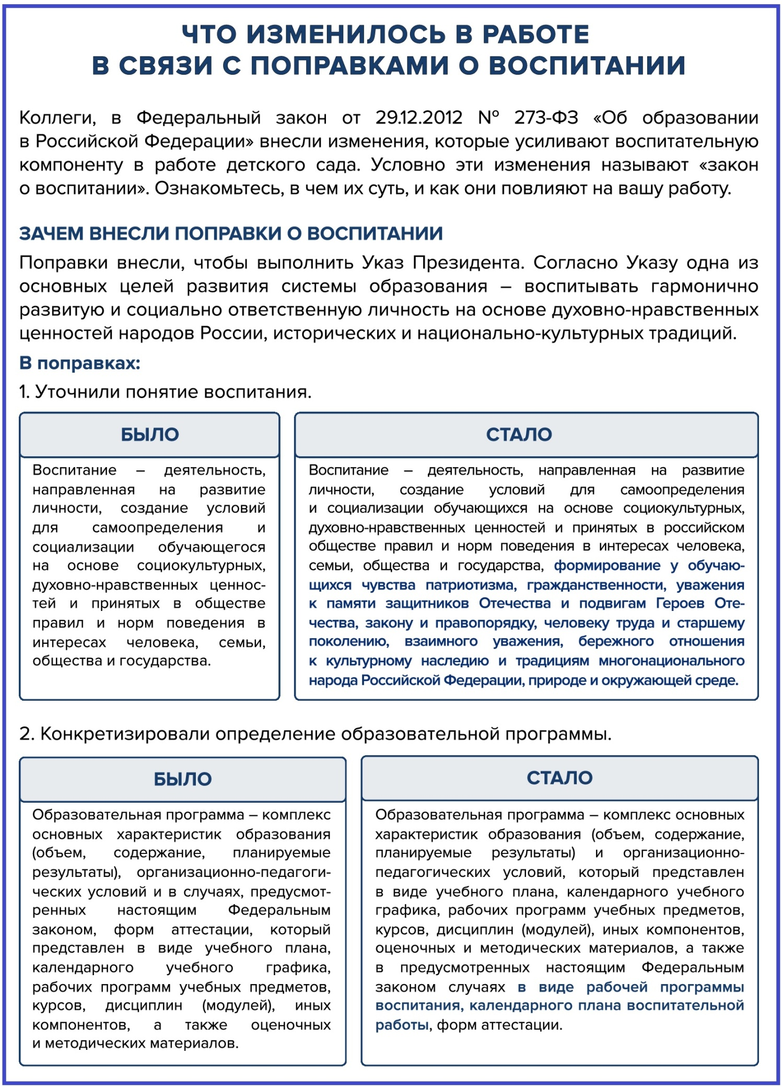
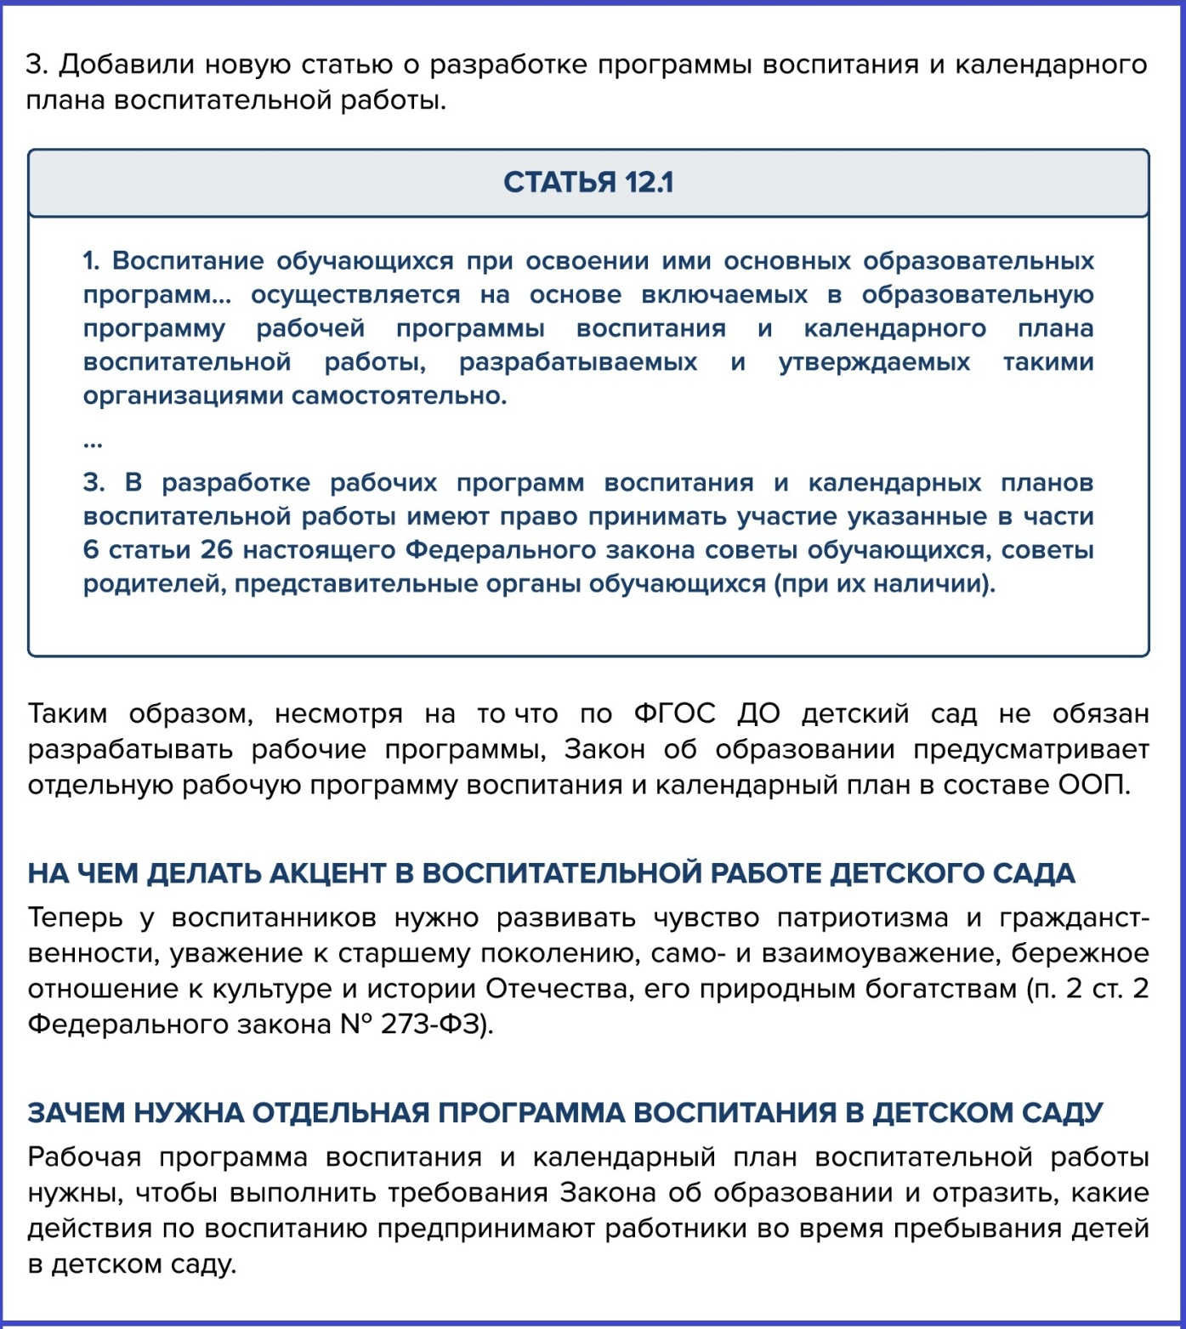

Создайте рабочую группу
Создайте рабочую группу, которая займется подготовкой программы воспитания и календарного плана. Включите в нее заместителя заведующего, старшего воспитателя, воспитателей и методистов, педагога-психолога.
Состав группы утвердите приказом. Издайте положение о ее работе.
Составьте проект программы воспитания
Поручите рабочей группе составить проект программы воспитания в детском саду. Пусть определит ее примерное содержание и структуру. Попросите руководствоваться примерной рабочей программой воспитания, которую разработал ФГБНУ «Институт изучения детства, семьи и воспитания Российской академии образования»

Содержание программы воспитания
Основное требование к содержанию программы – не противоречить ООП. Поэтому поручите членам рабочей группы проанализировать ООП ДО и выделить в ней воспитательные задачи. Затем методом мозгового штурма или с помощью «Корзины идей» определить примерное содержание программы воспитания.
Попросите привлечь к разработке родителей. Для этого оформите уголок на стенде, куда родители смогут прикреплять свои предложения. Также поручите провести опрос на родительском собрании. Тема опроса – как родители представляют себе воспитательную программу, что хотели бы в ней видеть.

Структура программы воспитания
Предусмотрите в программе четыре раздела: 1) особенности воспитательного процесса в детском саду; 2) цель и задачи воспитания; 3) виды, формы и содержание деятельности; 4) основные направления самоанализа воспитательной работы.
В первом разделе надо описать специфику расположения детского сада и особенности социального окружения. Указать источники положительного или отрицательного влияния на детей, значимых партнеров детского сада и особенности контингента. Перечислить оригинальные воспитательные находки педагогического коллектива. Попросите упомянуть важные для детского сада принципы и традиции воспитания, если они есть. Объясните, что не нужно копировать содержание ООП, в том числе ее пояснительной записки. Первый раздел должен занимать не более одной страницы.
Во втором разделе формулируют цель воспитания и задачи, которые детскому саду предстоит решать для ее достижения. Напомните членам рабочей группы, что цель воспитания должна соответствовать целям ООП. Например, ей может быть личностное развитие детей. Задачи определяют исходя из специфики детского сада и особенностей воспитанников.
В разделе «Виды, формы и содержание деятельности» попросите указать, каким образом будут реализованы поставленные цели и задачи воспитания. Раздел может состоять из набора тематических модулей, которые направлены на решение одной из поставленных задач воспитания или соответствуют одному из направлений воспитательной работы детского сада. Например, фольклорные мероприятия, физкультурные события, работа с родителями.
Четвертый раздел посвящают самоанализу воспитательной работы детского сада. Не надо указывать его результаты. Важно перечислить основные направления, критерии и способы осуществления. Желательный объем – не более одной страницы текста.

Разработайте проект календарного плана воспитательной работы
Поручите рабочей группе составить к программе воспитания проект календарного плана воспитательной работы детского сада. Можно сделать его на год или на весь период освоения дошкольной программы и корректировать при необходимости.
Попросите разделить план на несколько частей в соответствии с направлениями, закрепленными в модулях программы воспитания. Проверьте, указали ли возрастную категорию воспитанников, для которой организуете мероприятия.

Согласуйте проекты с родителями
Направьте проекты программы воспитания и календарного плана совету родителей, учтите его мнение. Это важно, так как родители имеют право принимать участие в подготовке (ч. 3 ст. 12.1 Федерального закона от 29.12.2012 № 273-ФЗ). Ознакомьте с проектами на родительском собрании или направьте их по электронной почте и в мессенджерах. Организуйте обсуждение, например онлайн по Skype, или попросите направить замечания письменно.
Поручите рабочей группе рассмотреть замечания и доработать проекты, если это не противоречит основным направлениям развития детского сада. При желании направьте доработанные проекты родителям повторно и дождитесь их мнения.

Утвердите программу воспитания и план
Сделайте рабочую программу воспитания и календарный план воспитательной работы частью ООП (п. 9 ст. 2 и ч. 2 ст. 12.1 Федерального закона от 29.12.2012 № 273-ФЗ). Для этого внесите изменения в основную образовательную программу детского сада.
Рассмотрите окончательные версии проектов рабочей программы воспитания и календарного плана на заседании педагогического совета. Если замечаний нет, издайте приказ и включите программу воспитания и план в состав ООП ДО.

